Mayerly Florez Medrano

Tarea clase 5 proyecto maven

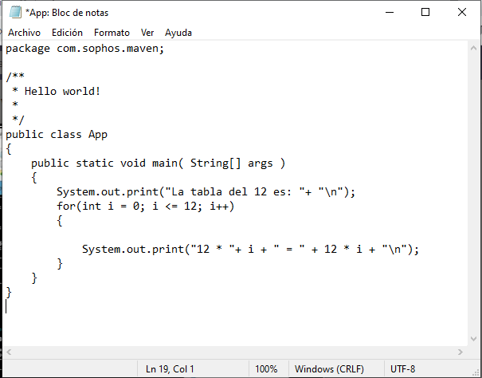

Se borra proyecto

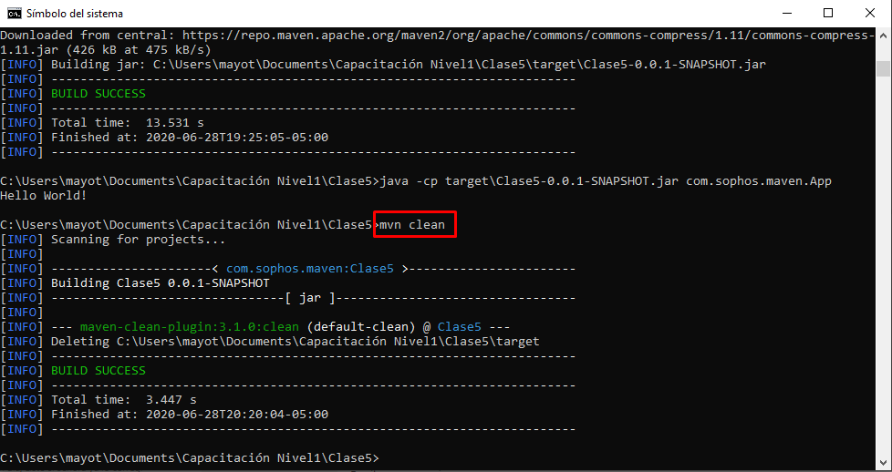

Se genera de nuevo el JAR

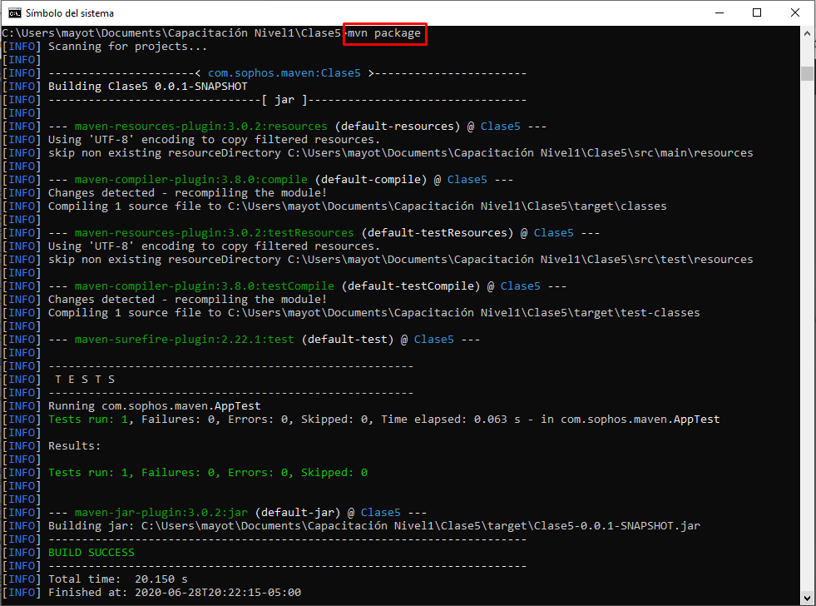

Se ejecuta el programa

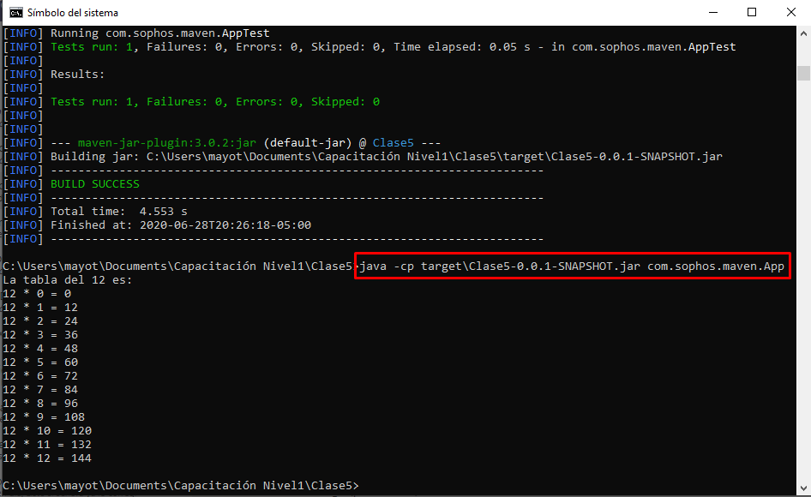

Se realizan las pruebas unitarias

